МИНОБРНАУКИ РОССИИ

Федеральное государственное бюджетное образовательное учреждение высшего образования

«Тульский государственный университет»

Институт прикладной математики и компьютерных наук

Кафедра вычислительной техники

Отчет по лабораторной работе № 6

«Строки»

по дисциплине «Функциональное и логическое программирование»

Вариант 28

Выполнил студент группы 220681:

Шайхаттаров Д.В.

Проверил:

Асс. Савенков П. А.

Тула 2020

**1. Цель работы**

Получить навыки работы со строками на языке Пролог.

**2. Задание на лабораторную работу**

Создайте предикат, преобразующий исходную строку в строку, состоящую из предпоследних букв слов первоначальной строки.

**3. Математическая постановка задачи**

Необходимо из заданной строки получить список строк, который содержит слова из заданной строки. Далее рассматриваем каждое слово и если его длина больше 2, то записываем его предпоследний символ в новый список, после чего преобразуем этот список обратно в строку.

**4. Тестирование**

При запуске программы и вводе значения "Последовательность знаков является лексемой, а я нет." в консоль, выводятся следующие результаты (Рисунок 1).

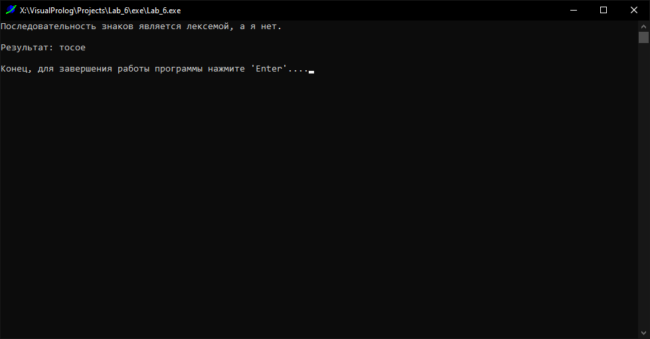

Рисунок 1 - Результаты тестирования.

**5. Заключение**

В ходе данной лабораторной работы были получены навыки работы со строками на языке Пролог.

**Приложение**

**Исходный код программы задания**

% Damir Shaikhattarov  
  
implement main  
    open core, console, string  
  
class predicates  
    prelast_list : (string_list, string_list [out]).  
    prelast : (string, string [out]).  
  
clauses  
    prelast_list([], []).  
    prelast_list([S | T], [S1 | T1]) :-  
        L = length(S),  
        if L > 2 then  
            S1 = subString(S, L - 2, 1)  
        else  
            S1 = ""  
        end if,  
        prelast_list(T, T1).  
  
    prelast(S, S1) :-  
        Sep = "' ',',','.'",  
        S_List = split(S, Sep),  
        prelast_list(S_List, S1_List),  
        S1 = concatList(S1_List).  
  
clauses  
    run() :-  
        init(),  
        Str = readLine(),  
        nl,  
        prelast(Str, Out),  
        write("Результат: ", Out),  
        nl,  
        write("\nКонец, для завершения работы программы нажмите 'Enter'..."),  
        _ = readLine().  
  
end implement main  
  
goal  
    mainExe::run(main::run).